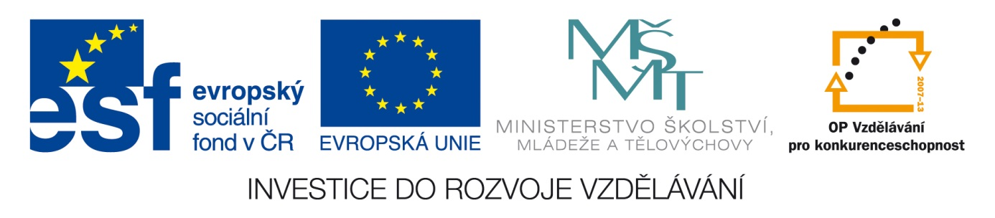Šablona: ČG2 – I
Sada: 1 Jazyková výchova
Vzdělávací oblast: Jazyk a jazyková komunikace
Ročník: 5.
Učivo: Vyjmenovaná slova po B
Duma číslo: 6
Vypracovala: Mgr. Věra Javorková

1.Najdi slova podle čísel slabik a jednotlivá slova barevně vybarvi:

1. BY | 11. TĚ | 6. NÁ | 9. BY | 3. NA
12. BÍ | 14. PŘÍ | 5. JE | 20. BÝK | 8.TEK
4. BI | 13. LEK | 15. BY | 14. BA | 2. LÍ
19. KA | 7. BY | 10. DLIŠ | 18. BIČ | 16. TEK

2. Vybarvená slova správně napiš a podtrhni vyjmenovaná slova:

________________________________________________________________

_____________________________________________

_____________________________________________

_____________________________________________

